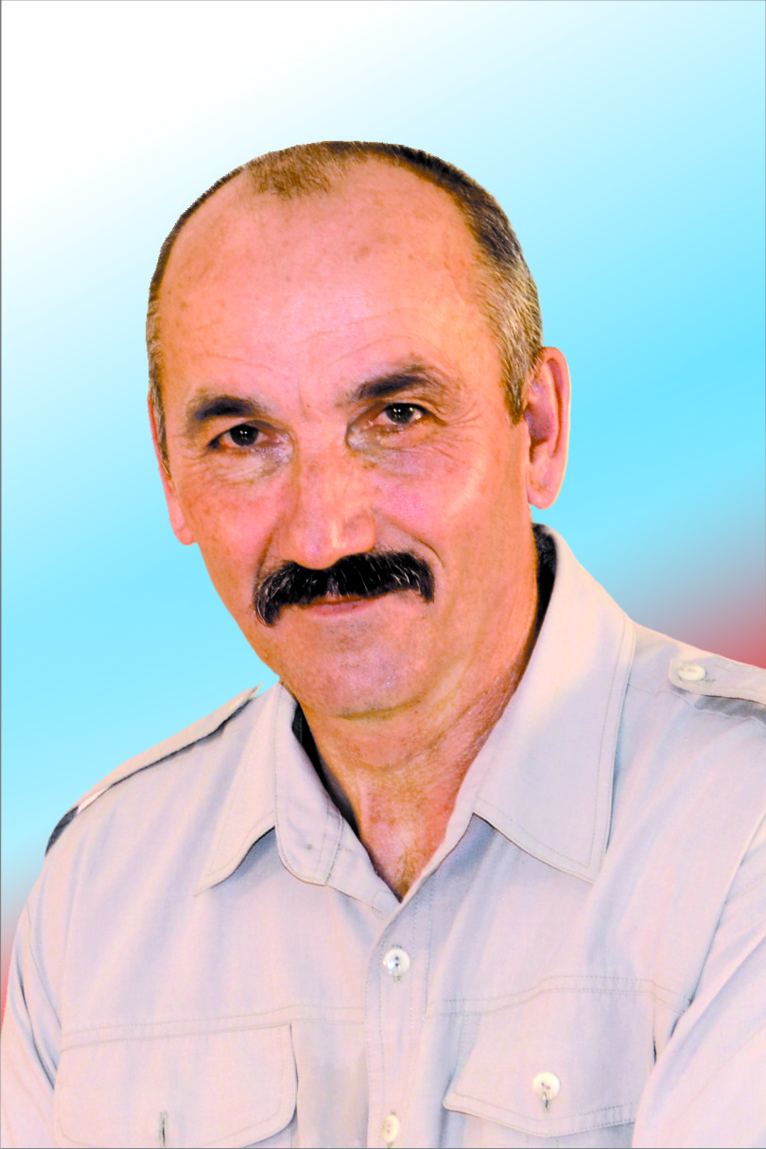
Избирательный округ № 1
Олейник Юрий Михайлович
Уважаемые жители избирательного округа № 1.
Основной целью моего прихода в депутатский корпус и работы в нем была борьба с безработицей и вы меня поддержали на этом пути. Что сделано за прошедший «отчетный» год?
За это время центр занятости, руководимый мною, привлек в город более 38 млн. рублей для оплаты пособий, временной занятости, обучения новым профессиям.
Мы помогли 798 горожанам найти себе работу, оказывали содействие в поиске работы выпускникам учебных заведений, инвалидам, демобилизованным воинам, людям пожилого возраста, пенсионерам.
Воспользоваться услугами службы занятости по профессиональной ориентации, психологической поддержке и социальной адаптации безработных на рынке труда смогли более полутора тысяч человек. Мы содействовали безработным в организации своего дела, малого предпринимательства, на эти цели выделено было более 170 тыс. рублей. 140 горожан приняли участие в общественных работах. Тридцать девять безработных горожан были отправлены досрочно на пенсию. Сорока пяти предприятиям была оказана помощь в организации охраны труда.
Чаяния безработных горожан всегда присутствовали в моих выступлениях на заседаниях постоянных комиссий и городского Совета!
Как депутат округа и как руководитель центра занятости, я поддерживал и поддерживаю любые действия администрации, служб города по строительству и ремонту жилья, дорог и благоустройству нашего города.
В этом деле есть еще нерешенные вопросы, но есть и работа, что мы видим! Давайте будем бережно относиться к тому, что есть у нас во дворах, на улицах, в парках, в скверах и это зависит, прежде всего, от нас с Вами!
Регулярно веду прием по адресу: у.Ленина,61, кабинет № 12 с 16.00 по понедельникам.

Ваш депутат округа №1 Ю.М. Олейник

